Lycée hammam Sousse | 2eco  Durée :1h  Devoir de synthèse n2
Nom et prénom…………………………………………………………………………………………………

Le sujet consiste à créer une présentation. Il est composé de trois diapositives. Pour cela, on vous demande de réaliser les opérations suivantes :
- A l’aide d’un logiciel tableur :
- Créer le tableau suivant et l’enregistrer sous le chemin suivant : c: \ 2Eco41\nom et prénom\ inventaire.xls

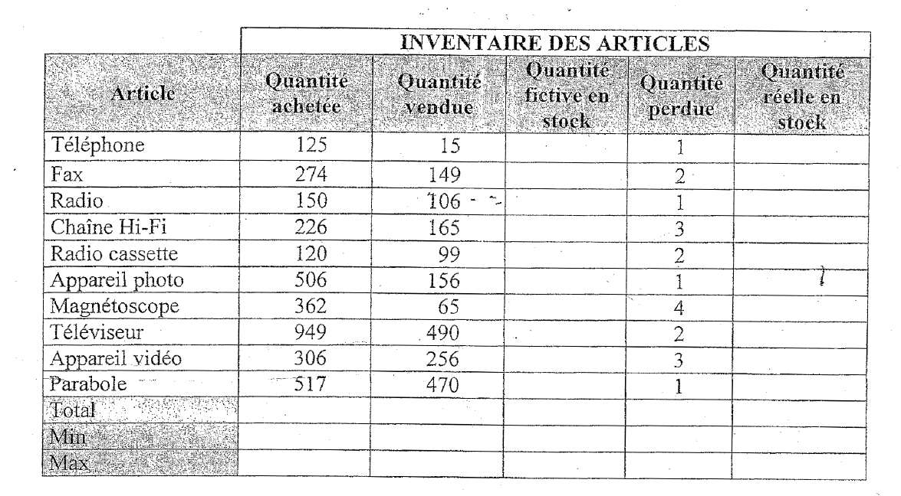

- Appliquer la mise en forme utilisée dans le tableau ci- dessus.
- Calculer la quantité fictive en stock sachant que :
Quantité fictive en stock = quantité achetée – quantité vendue
- Calculer la quantité réelle en stock sachant que :
Quantité réelle en stock = quantité fictive en stock – quantité perdue
- Calculer le total des quantités achetées, la quantité minimale et la quantité maximale
- Créer sous forme d’histogramme la quantité achetée des articles
- A l’aide d’un logiciel de présentation créer une présentation et l’enregistrer sous le chemin suivant : c: \ 2Eco4\nom et prénom\ présentation.ppt
- Créer une diapositive qui contiendra le texte suivant :
Inventaire de la société x
- Inventaire des articles
- Graphique
.
- Insérer en haut et à droite une image significative de votre choix à partir de la bibliothèque.
- Créer une deuxième diapositive contenant le titre "inventaire des articles" et le tableau inventaire (question 1.a)
- Créer une troisième diapositive contenant le titre "représentation graphique" et le graphique créé à la question 1-f
- Créer des liens hypertextes entre les diapositives
NB : la mise en forme, l’animation, la transition et l’arrière plan seront prises en compte dans l’évaluation du travail

